Учреждение образования

«Белорусский Государственный Университет Информатики и Радиоэлектроники»

Факультет компьютерных систем и сетей

Кафедра электронных вычислительных машин

ПОЯСНИТЕЛЬНАЯ ЗАПИСКА

к курсовой работе

«Разработка локальной компьютерной сети, вариант 23»

Выполнил: Руководитель:

студент группы 650504 Глецевич И. И.

Журкевич А. А.

Минск 2019

СОДЕРЖАНИЕ

ВВЕДЕНИЕ 4

1 ОБЗОР ЛИТЕРАТУРНЫХ ИСТОЧНИКОВ 5

2 СТРУКТУРНОЕ ПРОЕКТИРОВАНИЕ 6

3 ФУНКЦИОНАЛЬНОЕ ПРОЕКТИРОВАНИЕ 7

3.1 Обоснование выбора активного сетевого оборудования 7

3.1.1 Коммутатор Cisco SG350-20 7

3.1.2 DSL-модем/маршрутизатор D-Link DSL-G225 8

3.1.3 Точка беспроводного доступа D-Link DAP-2330/A1A/PC 9

3.1.4 Обоснование выбора файлового сервера 10

3.2 Обоснование выбора пассивного сетевого оборудования 11

3.3 Обоснование выбора рабочей станции 12

3.4 Обоснование выбора принтера 13

3.5 Обоснование выбора сканера 13

3.6 Адресация локальной компьютерной сети 14

3.7 Настройка модема 15

3.8 Настройка коммутатора 16

3.9 Настройка IPv6 адресации 18

3.10 Настройка беспроводной точки доступа 18

3.11 Настройка файлового сервера 20

3.12 Настройка принтера 22

3.13 Настройка сканера 23

3.14 Настройка протоколирования доступа к файловому 24

4 Проектирование СКС 25

4.1 План этажа 25

4.2 Установка оборудования в телекоммуникационную стойку 25

4.3 Кабели и расходные материалы 25

4.4 Прокладка кабелей 26

4.5 Установка беспроводной точки доступа. 26

ЗАКЛЮЧЕНИЕ 27

СПИСОК ЛИТЕРАТУРЫ 28

ПРИЛОЖЕНИЕ А 29

ПРИЛОЖЕНИЕ Б 30

ПРИЛОЖЕНИЕ В 31

ПРИЛОЖЕНИЕ Г 32

# ВВЕДЕНИЕ

Компьютерные сети являются одной из важнейших частей всех любой современной сферы деятельности. Они нужны практически везде, например, заводы, учебные заведения, исследовательские лаборатории, банковские системы, офисы, кафе и рестораны и многое другое. Благодаря компьютерным сетям работа с данными становиться намного быстрей и надежней нежели без них.

Основной задачей компьютерных сетей является совместный и одновременный доступ к данным. В наше время данных очень много, так как быстрое развитие информационных технологий повлияло на развитие автоматизации и внедрение компьютерных технологий во всех видах деятельности человека, что повлекло за собой необходимость быстрого доступа к большим объемам данных. Именно компьютерные сети и помогают решить эту проблему. Например, ученому нужны данные исследований, которые сохраняются на исследовательском оборудовании, работнику офиса необходимо распечатать документы, команда программистов нуждается в общем доступе к коду, над которым они работают. Другими словами, связь между множеством компьютеров и устройствами позволяет ускорить и упростить работу любого предприятия. Так же они позволяют обеспечить резервное копирование данных на сервере и облачных хранилищах, что обеспечивает восстановление важных данных в случае их утери.

Конечно для проектирования и внедрения сети, а также обеспечения ее работы необходимо выделит средства, но они очень быстро окупятся в виду ускорения производства. Так же может показаться, что внедрение компьютерной сети влечет за собой и риск утери данных и взлома, но на деле, сети могут обеспечиваться хорошей защитой, что позволяет избежать подобных ситуаций.

Неисправность компьютерных сетей, может заморозить все производство, в следствие чего компания понесет большие убытки. Для предотвращения подобных ситуаций по всему миру разрабатываются методы их предотвращения и минимизации.

В наше время использование компьютерных сетей необходимы любому современному производству, для того чтобы оставаться выгодным и конкурентоспособным.

Целью данной курсовой работы является проектирование компьютерной сети для отдела испытаний станкостроительного предприятия. В процессе проектирования будут рассмотрены все основные моменты разработки и внедрения сети в данное производство. Так же будет рассмотрено оборудование, необходимое для функционирования данной сети и его настройка.

# 1 ОБЗОР ЛИТЕРАТУРНЫХ ИСТОЧНИКОВ

Задачей данной курсовой работы является разработка и проектирование локальной компьютерной сети. По данной теме была изучена литература из различных источников: учебно-методическая литература, техническая литература зарубежных источников, а также различные руководства пользователей по настройке и эксплуатации оборудования и научные статьи.

Основой приобретенных знаний в ходе работы является знаменитая книга Эндрю Таненбаума «Компьютерные сети» [2]. В ней Таненбаум подробно описал развитие компьютерных сетей, их становление и их значение в сегодняшнем мире. Он подробно описал принципы работы аппаратной и программной части сетей. Так же были подробно описаны основные принципы проектирования и архитектурные решения при разработке компьютерных сетей. Описаны достоинства и недостатки различных решений.

В книге Чекмарева «Локальные вычислительные сети» [1] описываются вопросы организации локальных компьютерных сетей. Показаны протоколы передачи данных, сетевые организационные системы. Хоть данная книга и не предназначена для студентов технических специальностей, но она так же сыграла свою роль в понимании проектирования компьютерных сетей.

Сергеев Александр Николаевич в книге «Основы локальных компьютерных сетей» [8] рассказал о теоретических основах и технологиях построения локальных компьютерных сетей. Так же в данной книге отдельное внимание уделяется вопросам организации локальных сетей на Windows, физического построения кабельных и беспроводных локальных сетей.

Для настройки модема и беспроводной точки доступа были использованы руководства по настройке и эксплуатации с официального сайта dlink.ru. В них подробно описывается настройка устройств, выпущенных данной компанией [4], [5] и [7].

Для знакомства с технологией VDSL2 была изучена статья на официальном сайте dlink.ru [6].

Выбор оконечных устройств, активного и пассивного оборудования сети производился в онлайн каталоге [10].

Для настройки принтера и сканера использовались соответствующие статьи на официальном сайте производителя [11] и [12].

Для правильного оформления записки к курсовой работе использовалась документация из дипломного проектирования кафедры ЭВМ [9].

# 2 СТРУКТУРНОЕ ПРОЕКТИРОВАНИЕ

В данном разделе описывается проектирование структурной схемы локальной компьютерной сети.

По варианту задания необходимо спроектировать локальную компьютерную сеть для отдела испытаний станкостроительного предприятия.

Вся инфраструктура будет находиться в отдельном одноэтажном здании круглой формы. По заданию локальная сеть состоит из одного стационарного подключения и трех мобильных подключений в кабинете начальника отдела, в цеху для испытаний 2 мобильных подключения. Оборудование состоит из трех ПК, личных смартфонов, файлового сервера, сканера и цветного принтера.

Для проектируемой локальной компьютерной сети была выбрана топология «звезда».

Логическая структура сети будет основана на использовании Virtual LAN (далее – виланов). Виланы позволяют разделить одну физическую сеть на несколько логических, при этом логические сети можно ограничить друг от друга, то есть можно ограничить передачу пакетов из одной сети в другую.

Используя виланы, появляется возможность контроля передачи трафика, так же можно обеспечить дополнительную защиту информации. Так же виланы позволяют улучшит адаптацию к изменениям в компьютерной сети.

В проектируемой сети будет настроено семь виланов: административный, корпоративный, директорский, вилан для принтера и сканера, серверный, вилан для беспроводной точки доступа и для выхода в интернет. Все перечисленные виланы создаются чтобы логически разделить сеть.

Маршрутизацию в сети будет выполнять управляемый коммутатор 3-го уровня. Выход в интернет обеспечит VDSL2 модем, который будет подключен к коммутатору. Беспроводную связь обеспечит беспроводная точка доступа.

Структурная схема представлена в приложении А.

# 3 ФУНКЦИОНАЛЬНОЕ ПРОЕКТИРОВАНИЕ

В данном разделе описывается функционирование программной и аппаратной составляющей разрабатываемой локальной компьютерной сети, а также обоснование выбора конечных устройств, активного и пассивного оборудования и их настройка. Функциональная схема представлена в приложении Б.

## 3.1 Обоснование выбора активного сетевого оборудования

Активное оборудование выполняет функцию преобразования и усиления сигнала, так же оно должно содержать электронные схемы, питаемые от электрической сети или других источников. Так же активное оборудование может обрабатывать сигнал по определенным алгоритмам.

Данные в сетях передаются попакетно, то есть каждый пакет содержит данные и техническую информацию, такую как данные о целостности информации, сведения об источнике и приемнике и многое другое.

В данной курсовой работе в качестве активного сетевого оборудования используется один управляемый коммутатор 3-го уровня, один VDSL2 модем и беспроводная точка доступа для обеспечения беспроводного подключения мобильных устройств. Маршрутизатор нам не нужен, так как маршрутизацию будет выполнять коммутатор.

В данной курсовой работе используется следующее активное сетевое оборудование:

* коммутатор Cisco SG350-20
* DSL-модем/маршрутизатор D-Link DSL-G225
* точка беспроводного доступа D-Link DAP-2330/A1A/PC

Полный перечень оборудования представлен в приложении «Г».

### Коммутатор Cisco SG350-20

Так как в сети имеется большое количество оконечных, то нам необходим коммутатор. Сетевой коммутатор – активное сетевое устройство, предназначенное для соединения нескольких узлов вычислительной сети между собой. Соединение происходит в пределах одного или нескольких сегментов сети.

Основными критериями для выбора коммутатора было, то что он должен работать на третьем уровне модели OSI, так как нам необходима маршрутизация IPv4 и IPv6. Так же данную сеть необходимо разбить на несколько логических виртуальных подсетей, поэтому коммутатор должен поддерживать настройку VLAN. Исходя из количества оконечных устройств, коммутатор должен 9 портов и иметь среднюю цену на рынке.

В качестве коммутатора для рассматриваемой в данной работе сети был выбран коммутатор Cisco SG350-20. Данный коммутатор подходит по всем основным критериям выбора, а также имеет относительно небольшую цену на рынке.

Оборудование Cisco имеет отличное качество и высокий уровень надежности. Настройка оборудования может производиться с помощью веб-интерфейса, интерфейса командной строки (CLI), простого протокола управления сетью (SNMP) и telnet.

Основные характеристики коммутатор Cisco SG350-20:

* Управляемый 3-го уровня;
* 16 Gigabit Ethernet порта, 2 комбо-порта 10/100/1000/BASE-T/SF;
* Функции 3-го уровня со статической маршрутизацией IPv4 и IPv6;
* Управление устройством с помощью веб-интерфейса, интерфейса командной строки (CLI), простого протокола управления сетью (SNMP) и telnet;
* VLAN на основе портов, поддержка 802.1q VLAN.

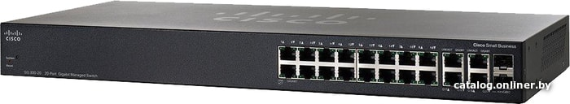

Рисунок 3.1 – Cisco SG350-20 [1]

*Источник:* https://catalog.onliner.by/switch/cisco/sg35020

### DSL-модем/маршрутизатор D-Link DSL-G225

Так как по условию задания выход в интернет осуществляется посредством VDSL2, то нам необходимо выбрать модем, поддерживающий данную технологию, а также иметь он должен быть в средней ценовой категории. Поэтому был выбран Маршрутизатор/DSL-модем D-Link DSL-G225.

Маршрутизатор/DSL-модем D-Link DSL-G225 обладает поддерживает VDSL2. Технология VDSL2 предназначена для одновременной передачи голоса, данных и изображения по уже существующим телефонным линиям. В отличие от чисто ассиметричной DSL технологии ADSL, VDSL2 позволяет передавать данные, как в симметричном, так и асимметричном режиме. Данное устройство обладает следующими основными характеристиками:

1. 4 LAN-порта
2. 1 WAN-порт
3. RJ11 (телефонная линия)
4. Поддержка VDSL2, ADSL2+
5. Gigabit Ethernet WAN

Данное устройство будет являться мостом между L3-коммутатором и сетью провайдера. Поскольку маршрутизация будет выполняться на коммутаторе, то данное устройство будет работать в качестве модема.

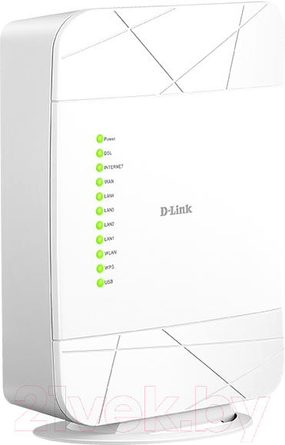

Рисунок 3.2 – D-Link DSL-G225 [2]

*Источник:* https://catalog.onliner.by/wrouter/dlink/dslg225

### Точка беспроводного доступа D-Link DAP-2330/A1A/PC

Беспроводная двухдиапазонная точка доступа D-Link DAP-2330/A1A/PC с поддержкой PoE DAP-2660, разработанная для использования в сетях крупных предприятий и предприятий малого и среднего бизнеса, позволяет сетевым администраторам воспользоваться возможностями управляемой и безопасной двухдиапазонной беспроводной сети и скоростью новейшего стандарта 802.11ac.

Данная точка доступа обеспечивает 300 Мбит/с в частотном диапазоне 2,4 ГГц и до 867 Мбит/с в частотном диапазоне 5 ГГц, используя новейший стандарт 802.11ac1. Она оснащена четырьмя внутренними антеннами.

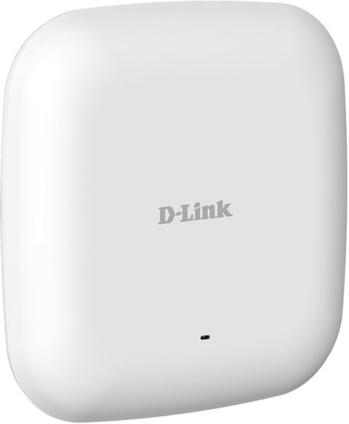

Рисунок 3.3 – Беспроводная точка доступа D-Link DAP-2660 [5]

*Источник:* https://catalog.onliner.by/wirelessap/dlink/dap_2660

## Обоснование выбора файлового сервера

Сервер – это компьютер, выделенный из группы для выполнения сервисных задач без непосредственного участия администратора.

В качестве сервера был выбран Dell PowerEdge T30 Его технические характеристики:

Таблица 3.1 – Основные характеристики Dell PowerEdge T30

|  |  |
| --- | --- |
| Характеристика | Значение |
| Процессор | Intel Xeon E3-1225 v5 3.3 GHz Quad-Core |
| ОЗУ | 8 Гб |
| Жёсткий диск | 1 Тб |
| DVD привод | Есть |

Это далеко не самый мощный сервер, но его более, чем хватит для поставленных задач. При выборе важно было найти относительно современный сервер по доступной цене. Так же при необходимости имеется возможность увеличить объем ОЗУ и жесткого диска.

Машина будет использоваться как файловый сервер.

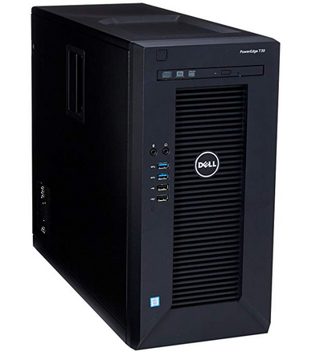

Рисунок 3.4 – Dell PowerEdge T30 [4]

*Источник:* https://www.21vek.by/servers/poweredget30

## Обоснование выбора пассивного сетевого оборудования

Пассивным сетевым оборудованием называется сетевое оборудование, не питающееся от электрической сети, не преобразующее сигнал и выполняющее функции по его усилению.

Примерами такого оборудования можно представить различные кабели, информационные розетки, монтажные шкафы, монтажные стойки, телекоммуникационные шкафы, и многое другое.

В данной курсовой работе была использована экранированная витая пара категории 5е. Выбор данной категории обусловлен тем, что всё оборудование использует Gigabit Ethernet, а также при испытаниях оборудования имеется возможность возникновения электромагнитного излучения, которое может повлиять на работу сети.

Так как больше никаких требований к пассивному оборудованию нет, то была выбрана витая пара прямого типа RJ-45, коннектор RJ-45 Cabeus 8P8C-SH-С7-TWP, компьютерная информационная розетка Glossa GSL000181K RJ45 категории 5e.

Все они соответствуют стандартам категории 5е, так что вполне подходят для проектируемой сети.

Так же для соединения телефонной линии к VDSL2-сплиттеру и от VDSL2-сплиттера к модему, необходим телефонный кабель RJ-11.

Для подключения ПК администратора к коммутатору необходим консольный кабель.

## Обоснование выбора рабочей станции

Рабочие станции будут использовать начальником и работниками цеха непосредственно для работы, доступа к интернету и файловому серверу.

При выборе не было особых критериев, так что был взят моноблок Acer Aspire C20-820 по доступной цене. Он имеет следующие характеристики:

Таблица 3.2 – Основные характеристики Acer Aspire C20-820

|  |  |
| --- | --- |
| Характеристика | Значение |
| Процессор | Intel Celeron |
| ОЗУ | 4 Гб |
| HDD | 500 Гб |
| LAN | 1 Gigabit |

Работать данная станция будет под управлением операционной системы Windows 10 Enterprise. Данная ОС была выбрана из-за своей распространённости на рынке и простоты по сравнению с аналогами.

Клавиатура и мышь поставляются в комплекте с данной рабочей станцией.

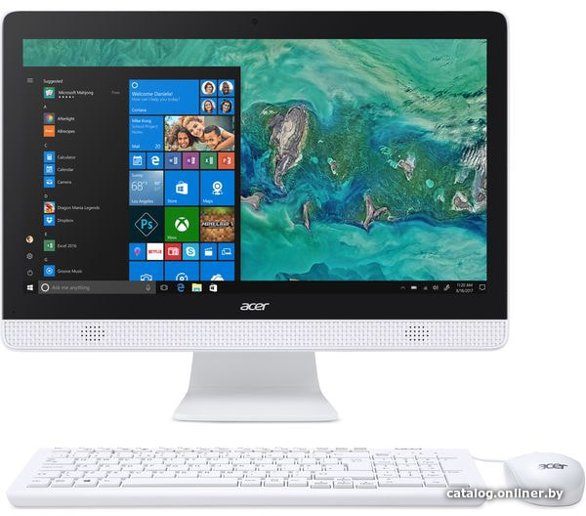

Рисунок 3.5 – Acer Aspire C20-820 [6]

*Источник:* https://catalog.onliner.by/monoblock/acer/dqbc4er003

## 3.4 Обоснование выбора принтера

По условию задания необходимо подключить цветной принтер. Поэтому был выбран цветной принтер Canon i-SENSYS LBP 623Cdw.

Данный принтер так же хорошо подходит для работы в офисе. Он имеет возможность цветной печати, так же является надежным и не сильно дорогим.

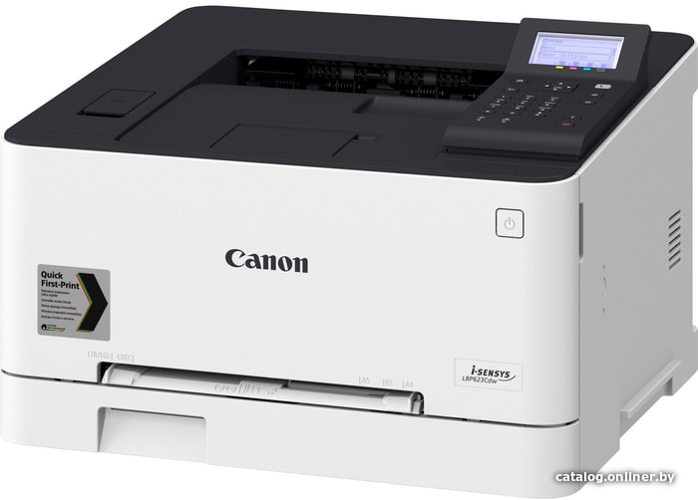

Рисунок 3.6 – Цветной принтер Canon i-SENSYS LBP 623Cdw [3]

*Источник:* https://catalog.onliner.by/printers/canon/lbp623cdw

## 3.5 Обоснование выбора сканера

Особых предпочтений в выборе сканера не было, поэтому был выбран сканер Canon imageFORMULA DR-2020U.

Данный сканер отлично подходит для работы в офисе. Компания Canon давно зарекомендовала себя как хороший производитель надежной техники. Так же он имеет не большую стоимость, имеет возможность цветного сканирования и совместим с Windows.

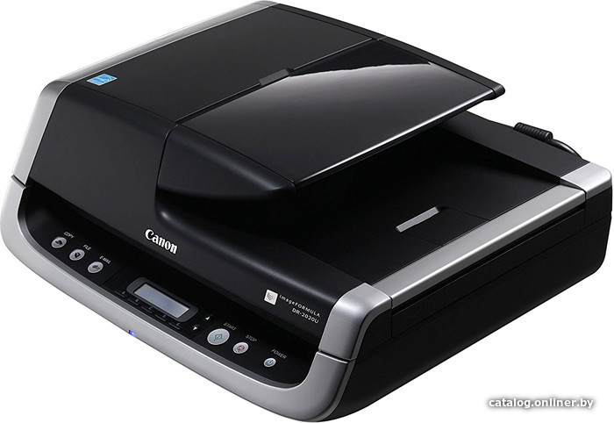

Рисунок 3.7 – Сканер Canon imageFORMULA DR-2020U [7]

*Источник:* https://catalog.onliner.by/scanner/canon/dr2020u

## 3.6 Адресация локальной компьютерной сети

По условию для IPv4 адресации выдана подсеть 172.16.16.0, адресация IPv6 проводиться только в рамках ПК отдела.

Подсеть 172.16.16.0 разбивается на 7 подсетей: административная, подсеть для начальника, рабочих отдела, сервера, подсеть для беспроводного доступа, подсеть для принтера и сканера и подсеть для VDSL2.

Так же в рамках отдела необходимо настроить IPv6 адресацию. Для этого была выбрана подсеть 2001:F0C5:1::/64.

Итоговая схема адресации подсетей отражена в таблице 3.3.

Таблица 3.3 – Схема адресации подсетей

|  |  |  |
| --- | --- | --- |
| Назначение подсети | IP адрес | Маска подсети |
| Административная | 176.16.16.0 | 255.255.255.240 |
| Начальник | 176.16.16.16 | 255.255.255.240 |
| Отдел | 176.16.16.32  2001:F0C5:1:: | 255.255.255.240  /64 |
| Принтер и сканер | 176.16.16.48 | 255.255.255.240 |
| Wifi | 176.16.16.64 | 255.255.255.240 |
| VDSL2 | 176.16.16.80 | 255.255.255.240 |
| Сервер | 176.16.16.96 | 255.255.255.240 |

Так как количество устройств, подключённых к данной сети не очень много, то каждому устройству будет выдан статический IP, однако для новых устройств будет настроена динамическая адресация. Устройствам, которые будут подключаться к беспроводной сети, адреса будут выдаваться динамически с помощью DHCP, о котором будет рассказано ниже. Адреса, выданные устройствам изображены в таблице 3.4.

Таблица 3.4 – Адреса устройств

|  |  |  |
| --- | --- | --- |
| Название устройства | IP адрес | Маска подсети |
| ПК администратора | 176.16.16.2 | 255.255.255.240 |
| ПК начальника | 176.16.16.18 | 255.255.255.240 |
| ПК рабочий №1 | 176.16.16.34  2001:F0C5:1::2 | 255.255.255.240  /64 |
| ПК рабочий №2 | 176.16.16.35  2001:F0C5:1::3 | 255.255.255.240  /64 |
| Принтер | 176.16.16.50 | 255.255.255.240 |
| Сканер | 176.16.16.51 | 255.255.255.240 |
| Беспроводная точка доступа | 176.16.16.66 | 255.255.255.240 |
| Модем VDSL2 | 176.16.16.82 | 255.255.255.240 |
| Файловый сервер | 176.16.16.98 | 255.255.255.240 |

## 3.7 Настройка модема

Настройка модема будет осуществляться через web-интерфейс. Для этого необходимо зайти в web-браузер в адресной строке ввести IP-адрес модема (по умолчанию 192.168.1.1). Далее нужно назначить новый пароль для входа в настройки маршрутизатора. Далее нужно перейти на вкладку сеть/WAN и выставить настройки, изображенные на рисунке 3.8.

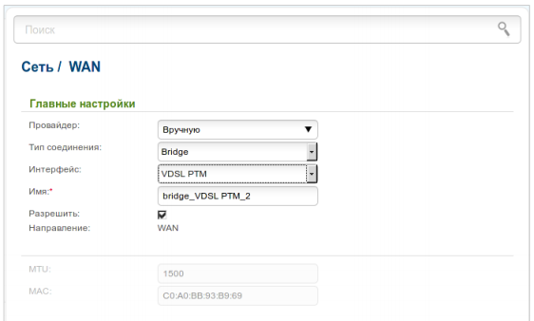

Рисунок 3.8 – Меню настройки WAN

Далее необходимо назначить статический адрес LAN-интерфейсу. Для этого переходим на вкладку сеть/LAN. В строке IP-адрес указать 176.16.16.82 и маску 255.255.255.240, так же необходимо отключить DHCP-сервер. Соответствующие настройки изображены на рисунке 3.9.

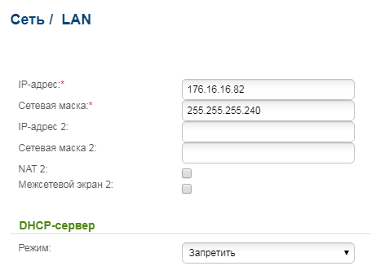

Рисунок 3.9 – Меню настройки LAN

## 3.8 Настройка коммутатора

Для логического разделения сети необходима настройка виланов. Данную задачу позволяет реализовать настройка коммутатора. Его настройка будет выполняться в CLI. Команды, с помощью которых будет выполняться настройка следующие:

Switch>enable

Switch#configure terminal

Switch(config)#vlan 'номер vlan-a'

Switch(config-vlan)#name 'имя vlan-a'

Данные команды позволяют создать вилан и назначить ему имя. Данные команды необходимо выполнить для всех виланов. Виланы и их назначения приведены в таблице 3.5.

Таблица 3.5 – Виланы и их назначения

|  |  |  |
| --- | --- | --- |
| Назначение вилана | Номер вилана | Имя вилана |
| Административный | 2 | admin |
| Начальник | 3 | boss |
| Отдел | 4 | works |
| Принтер и сканер | 5 | print |
| Wifi | 6 | wifi |
| VDSL2 | 7 | internet |
| Сервер | 8 | server |

Далее нужно настроить access порты. Так как у нас коммутатор 3-го уровня, мы можем построить почти все на access портах:

Switch(config)#interface 'Id интерфейса'

Switch(config-if)#switchport mode access

Switch(config-if)#switchport access vlan 'номер vlan-a'

Таким образом мы настраиваем порты, которые подключены ко всем ПК и беспроводной точке доступа.

Далее необходима обеспечить доступ всем виланам к серверу, принтеру, сканеру и маршрутизатору:

Switch(config)# interface fa'Id интерфейса'

Switch(config-if)#switchport trunk encapsulation dot1q

Switch(config-if)#switchport mode trunk

Switch(config-if)#switchport trunk allowed vlan 'номера vlan-ов'

Для маршрутизации необходимо назначить виланам IP адреса из соответствующих подсетей. IP адреса и номера виланов указаны в таблице 3.6. Для выполнения данных настроек необходима прописать следующие команды:

Switch(config)#interface vlan ‘номер vlan-a’

Switch(config-if)#ip address ‘IP адрес’ ‘маска подсети’

Данные команды необходимо прописать для всех виланов и в конце включить маршрутизацию:

Switch(config)#ip routing

Таблица 3.6 – Виланы и их адреса

|  |  |  |
| --- | --- | --- |
| Номер вилана | IP адрес | Маска подсети |
| 2 | 176.16.16.1 | 255.255.255.240 |
| 3 | 176.16.16.17 | 255.255.255.240 |
| 4 | 176.16.16.33 | 255.255.255.240 |
| 5 | 176.16.16.49 | 255.255.255.240 |
| 6 | 176.16.16.65 | 255.255.255.240 |
| 7 | 176.16.16.81 | 255.255.255.240 |
| 8 | 176.16.16.97 | 255.255.255.240 |

Для того чтобы не назначать каждому новому устройству статический адрес мы создаем dhcp-пулы:

Switch(config)#ip dhcp pool ‘название пула’

Switch(dhcp-config)#network ‘IP адрес подсети’ ‘маска подсети’

Switch(dhcp-config)#default-router ‘IP vlan-a’

Задаем шлюз по умолчанию и включаем его:

Switch(config-if)#ip address ‘IP адрес шлюза’ ‘маска подсети’

Switch(config-if)#no shutdown

Исключаем адреса интерфейсов из пула:

Switch(config)#ip dhcp excluded-address 176.16.16.1 176.16.16.17 176.16.16.33 176.16.16.49 176.16.16.65 176.16.16.81 176.16.16.97

Исключаем адреса статичных устройств:

Switch(config)#ip dhcp excluded-address ‘адреса устройств’

Для DHCPv6 проводим такие же операции, заменив адреса v4 на v6 по таблице адресации. Также необходимо заменить ip routing на ipv6 unicast-routing, а часть команды ip на ipv6.

## 3.9 Настройка IPv6 адресации

Так как по заданию IPv6 адресация проходит только в рамках ПК отдела, то необходимости в динамической адресации нету.

Для настройки IPv6 на компьютерах необходимо выполнить следующие настройки, указанные на рисунке 3.10.

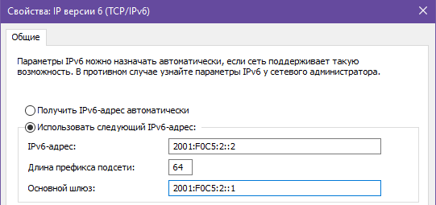

Рисунок 3.10 – Настройки IPv6 на ПК.

На втором компьютере указать IPv6 адрес 2001:F0C5:2::3.

## 3.10 Настройка беспроводной точки доступа

Чтобы войти в интерфейс беспроводного маршрутизатора, нужно вписать в адресную строку 192.168.0.1. Стандартным логином и паролем будет admin и admin соответственно. Сразу после входа нужно сменить их на другие.

После этого в настройках WAN нужно ввести IP адрес локальной сети

172.16.16.66 с маской 255.255.255.240. Данные настройки изображены на рисунке 3.11

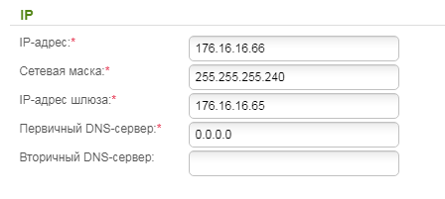

Рисунок 3.11 – Настройка адреса беспроводной точки доступа.

Далее нужно включить и настроить DHCP. Начальный IP адрес сети – 192.168.0.2, конечный – 192.168.0.100. Данные настройки изображены на рисунке 3.12.

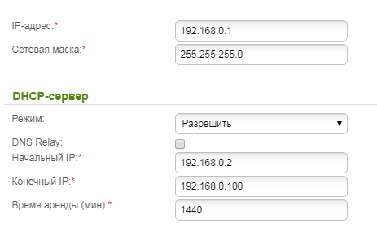

Рисунок 3.12 – Настройки DHCP-сервера на точке беспроводного доступа

Затем на вкладке основных настроек нужно включить беспроводную сеть и указать уникальный SSID. Данные настройки показаны на рисунке 3.13.

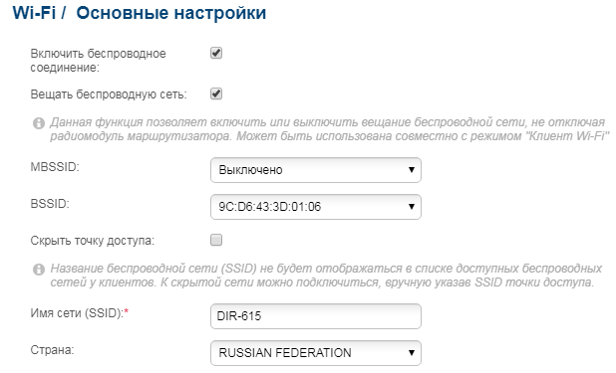

Рисунок 3.13 – Настройка SSID на точке беспроводного доступа

После нужно во вкладке настройки безопасности указать сетевую аутентификацию WPA2-PSK и задать пароль для подключения, который будет известен работникам отдела и начальнику. На рисунке 3.14 изображены данные настройки.

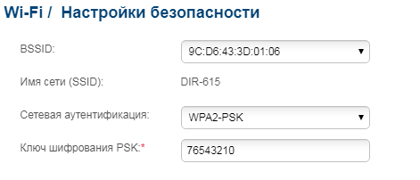

Рисунок 3.14 – Настройка сетевой аутентификации

## 3.11 Настройка файлового сервера

Для настройки сервера необходимо указать адрес 172.10.10.98, маску 255.255.255.240 и основной шлюз 172.10.10.97.

Затем нужно перейти в Диспетчер серверов и добавить роль «Файловые службы и службы хранилища». После этого нужно создать общие папки, к которым будет предоставлен доступ (рисунки 3.15 и 3.16).

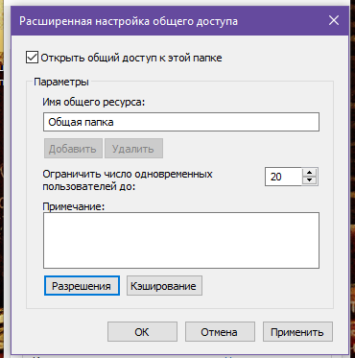

Рисунок 3.15 – Расширенная настройка общего доступа

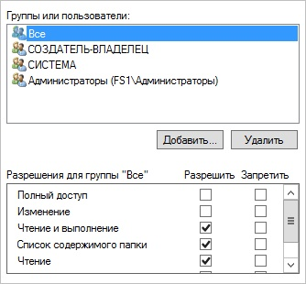

Рисунок 3.16 – Разрешения общей папки

Также нужно создать новое правило в брандмауэре Windows, показанное на рисунках 3.17 и 3.18.

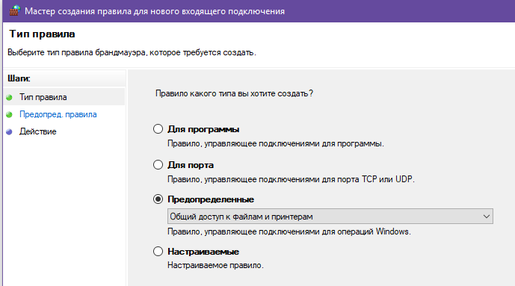

Рисунок 3.17 – Создание нового правила

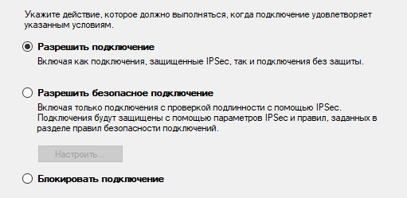

Рисунок 3.18 – Разрешения общей папки

## 3.12 Настройка принтера

Для подключения принтера необходимо назначить ему адрес. Адрес аппарата можно настроить вручную или получить автоматически с помощью DHCP. Для того, чтобы назначить адрес принтеру нужно на принтере выбрать пункт меню «Настройка сети». Далее нужно выбрать «Настройка TCP/IP», потом «Настройка IPv4» и «Настройка IP-адреса». В открывшемся окне выбрать «Получить вручную», однако для того, чтобы можно было выбрать данный пункт «Автоматическое получение» должно быть отключено. Окно выбора изображено на рисунке 3.19.

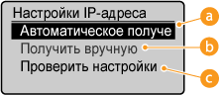

Рисунок 3.19 – Меню выбора получения IP-адреса принтера

*Источник:* https://oip.manual.canon/USRMA-1413-zz-SS-ruRU/contents/SS244_network_143settingipv4address.html

После выбора «Получить вручную», необходимо ввести IP-адрес устройства как указана на рисунках 3.20, только для нашего принтера нужно ввести адрес 176.16.16.50, маску 255.255.255.240 и шлюз 176.16.16.49.

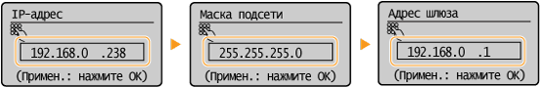

Рисунок 3.20 – Ввод IP-адреса, маски и основного шлюза принтера

Источник: *https://oip.manual.canon/USRMA-1413-zz-SS-ruRU/contents/SS244_network_143settingipv4address.html*

Теперь чтобы подключиться к нему, нужно зайти в Панель Управления -> Устройства и Принтеры, и нажать на кнопку «Добавить новое устройство». После этого принтер успешно обнаружится (рисунок 3.21).

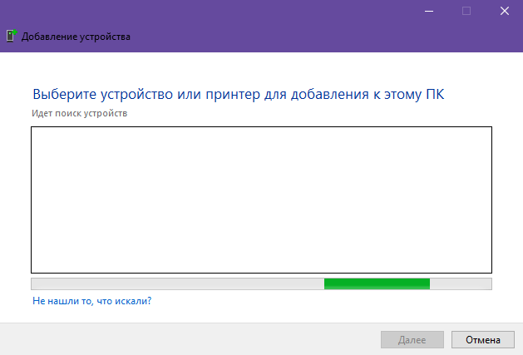

Рисунок 3.21 – Поиск принтера

## 3.13 Настройка сканера

Хоть производителем сканер является так же Canon, его настройка немного отличается от настройки принтера. Для назначения IP-адреса необходимо выбрать в меню пункт «Настройки» и перейти в пункт «Сеть». Далее так же нужно выбрать пункт «Настройка TCP/IP», потом «Настройка IPv4» и «Настройка IP-адреса». Далее отключаем «Автоматическое получение» и выбираем пункт «Получить вручную» (Рисунок 3.22). Указываем адрес 176.16.16.51, маску 255.255.255.240 и шлюз 176.16.16.49.

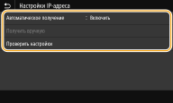

Рисунок 3.22 – Меню выбора способа адресации сканера

*Источник:* https://oip.manual.canon/USRMA-3026-zz-SS-ruRU/contents/SS429_setup_0023.html#0116_h1_01

Теперь чтобы подключиться к сканеру, нужно зайти в Панель Управления -> Устройства и Принтеры, и нажать на кнопку «Добавить новое устройство». После этого принтер успешно обнаружится (рисунок 3.23).



Рисунок 3.23 – Поиск сканера

## 3.14 Настройка протоколирования доступа к файловому

В Windows имеется система **аудита,** позволяющая отслеживать и записывать информацию в виде логов о том, когда, кем и с помощью какой программы были изменены данные. Для настройки аудита необходимо нажать сочетание клавиш Win + R, далее необходимо запустить команду **gpedit.msc. В разделе Computer Configuration нужно раскрыть папку Windows Settings, далее Security Settings, далее Local Policies и наконец Audit Policies. Далее необходимо дважды щелкнуть по политике Audit object access и выбрать галочку Success. Это параметр включает механизм слежения за доступом к файлам.**

# 4 Проектирование СКС

Так как кабельная системы является неотъемлемой частью любой компьютерной сети, то ее разработка, так же является крайне важной. Структурированная кабельная система – это система кабелей, которая соединяет информационную инфраструктуру организации или предприятия.

Структурированная кабельная система должна быть легко масштабируема, для того чтобы упростить подключение нового активного или пассивного оборудования.

## 4.1 План этажа

По заданию проектируемая сеть находиться в отдельном одноэтажном здании круглой формы (108 м2). В здании находиться цех для испытаний (79 м2), рабочее место начальника (9 м2), и два служебных помещения (9 м2).

В одном из служебных помещений установлен сервер, рабочая станция администратора сетей, стойка, в которой установлен коммутатор для подключения пользователей и администратора, и модема. В офисе начальника будут уставлены персональный компьютер, принтер и цветной сканер. В цеху для испытаний будет установлена точка доступа, которая сможет покрыть все здание. План этажа представлен в приложении В.

## 4.2 Установка оборудования в телекоммуникационную стойку

Для обеспечения удобства и безопасности работы, все активное сетевое оборудование будет установлено в телекоммуникационный шкаф TWT-CBWNG-12U6X4-BK. Данный шкаф имеет не большие размеры, так как у нас не большое количество оборудования, так же он имеет кабеля для заземления, а также обеспечивает доступ к устройствам с разных сторон.

Установка оборудования в телекоммуникационный шкаф позволит администратору быстрее находить и устранят неисправности. Телекоммуникационный шкаф будет установлен на фальшпол, для того чтобы произвести установку системы кондиционирования воздуха, а также электроснабжения, в том числе и источников бесперебойного электропитания.

## 4.3 Кабели и расходные материалы

В зависимости от наличия защиты существуют различные разновидности витой пары, они представлены в таблице 4.1.

Таблица 4.1 – разновидности защиты витой пары

|  |  |
| --- | --- |
| Разновидность | Защита |
| **Unshielded twisted pair (UTP)** | незащищенная витая пара |

Продолжение таблицы 4.1

|  |  |
| --- | --- |
| **Foiled twisted pair (F/UTP)** | фольгированная витая пара |
| **Shielded twisted pair (STP)** | защищенная витая пара |
| **Screened Foiled twisted pair (S/FTP)** | фольгированная экранированная витая пара |
| **Screened Foiled Unshielded twisted pair (SF/UTP)** | незащищенная экранированная витая пара |

Поскольку оборудование для испытаний может вызывать электромагнитное излучение, то было принято использовать кабель с защитой **(STP) 5-ой категории**. Данного кабеля необходимо 60 метров.

Для соединения административной рабочей станции c L3-коммутатором используется консольный кабель Cisco DB9 - RJ45. Его длины будет достаточно 5 метров.

Кабель телефонной линии используется 5 метров для подключения dsl-модема к внешней линии.

## 4.4 Прокладка кабелей

Прокладка кабелей будет проводиться по стенам около потолка и пола. На схеме этажа (приложение В) указано где проводится кабель, так же обозначены спуски и подъемы кабеля. Кабели будут помещены в короба связками или по одному. Параметры короба - материал ПВХ, размер 100х40 (мм). Так как кабеля уже умеют защиту, то при прокладке связками дополнительного экранирования не требуется. В необходимых местах нужно просверлить отверстия в стенах для прокладки кабелей между помещениями.

На кабелях необходимо смонтировать разъем RJ-45, для необходимо помимо кабеля иметь по 2 защитных колпачка и по 2 разъема RJ-45 на каждый кабель. В качестве инструмента для обжима будет использовать обжимной инструмент для разъемов RJ-45. Так же необходимо смонтировать сетевые розетки под RJ-45.

## 4.5 Установка беспроводной точки доступа.

Так как площадь здания равна 108 м2 и оно круглой формы, то можно вычислить расстояние от геометрического центра до стен, оно равно $\sqrt{108/3.14}$ = 5.86 метра. Если разместить беспроводную точку доступа в геометрическом центре здания, то ее вполне хватит для покрытия сигналом всего здания. Точка беспроводного доступа будет закреплена на потолке.

# ЗАКЛЮЧЕНИЕ

В ходе выполнения курсовой работы была спроектирована локальная компьютерная сеть для отдела испытаний станкостроительного предприятия. Так же были получены практические и теоретические знания и навыки проектирования локальных компьютерных сетей.

Спроектированная сеть позволяет отдельным пользователям взаимодействовать друг с другом, а также получить доступ к информации, хранящийся на файловом сервере. Данная сеть является надежной и устойчивой к электромагнитному излучению, которое может возникнуть в ходе испытаний оборудования. Так же выход в интернет осуществляется посредством технологии VDSL2. VDSL2 является новейшим стандартом xDSL проводных коммуникаций. Данная технология предназначена для поддержки широкого развертывания Triple Play услуг, например, передача видео высокого разрешения, голоса и многого другого.

В работе были представлены различные схемы: план этажа, структурная, функциональная схемы и перечень оборудования, которое было выбрано для реализации данной сети. Так же был обоснован выбор данного оборудования.

Данное проектирование локальной компьютерной сети, показало насколько важна технология компьютерных сетей в наше время, в независимости от отрасли в которой работает предприятие. Сейчас они необходимы практически везде, ведь они упрощают и ускоряют работу организаций.

# СПИСОК ЛИТЕРАТУРЫ

[1] Чекмарёв Ю. В. Локальные вычислительные сети / Ю. В. Чекмарёв. – М.: ДМК-Пресс, 2014. – 250 с.

[2] Танненбаум, Э. Компьютерные сети / Э. Танненбаум, Д. Уэзеролл – СПб.: Питер, 2019. – 996 с.

[3] В. Олифер Н. Олифер. Компьютерные сети. Принципы, технологии, протоколы, 2016. – 996 с.

[4] Руководство пользователя по настройке маршрутизатора D-Link DSL-G225 [Электронный ресурс]. – Электронные данные. – Режим доступа: http://ftp.dlink.ru/pub/ADSL/DSL-G225/Description/DSL-G225_U1_User%20Manual_2.5.9_15.04.2016_RU.pdf– Дата доступа: 15.12.2019.

[5] Руководство пользователя по настройке беспроводной точки доступа D-Link DAP-2330/A1A/PC [Электронный ресурс]. – Электронные данные. – Режим доступа: http://ftp.dlink.ru/pub/Wireless/DAP-2330/Description/DAP-2330_A1_Manual_v1.00(WW).pdf – Дата доступа: 15.12.2019.

[6] Обзор технологии VDSL [Электронный ресурс]. – Электронные данные. – Режим доступа: http://www.dlink.ru/ru/faq/47/795.html – Дата доступа: 15.12.2019.

[7] Официальный сайт D-Link– [Электронный ресурс]. – Электронные данные. – Режим доступа: http://www.dlink.ru/ru/ – Дата доступа: 14.12.2019

[8] Сергеев, А.Н. Основы локальных компьютерных сетей / А.Н. Сергеев – М.: Лань, 2016. – 184 с.

[9] Рожкова, Н. Г. Вычислительные машины системы и сети. Дипломное проектирование: Метод. / Н. Г. Рожкова, Н. А. Искра, И. И. Глецевич. – Минск.: БГУИР, 2014 – 100 с.

[10] Онлайн каталог — [Электронный ресурс]. – Электронные данные. — Режим доступа: https://catalog.onliner.by/ – Дата доступа: 13.12.2019.

[11] Установка принтера Canon — [Электронный ресурс]. – Электронные данные. — Режим доступа: https://oip.manual.canon/USRMA-0646-zz-SS-ruRU/contents/SS151_network_057settingipaddresses.html#05010040 – Дата доступа: 15.12.2019.

[12] Установка сканера Canon — [Электронный ресурс]. – Электронные данные. — Режим доступа: https://oip.manual.canon/USRMA-3026-zz-SS-ruRU/contents/SS429_setup_0023.html#0116_h1_01 – Дата доступа: 15.12.2019.

[13] Консольный кабель — [Электронный ресурс]. – Электронные данные. — Режим доступа: https://ru.wikipedia.org/wiki/Консольный_кабель – Дата доступа: 14.12.2019.

# ПРИЛОЖЕНИЕ А

(обязательное)

Схема структурная

# ПРИЛОЖЕНИЕ Б

(обязательное)

Функциональная схема

# ПРИЛОЖЕНИЕ В

(обязательное)

План этажа

# ПРИЛОЖЕНИЕ Г

(обязательное)

Перечень оборудования